Más potencia de cálculo para la maquinaria móvil
B&R presenta un potente PC para aplicaciones en exteriores
B&R ha añadido a su cartera de maquinaria móvil un potente PC con procesador Intel. El PC plenamente operativo con protección IP69K está especialmente diseñado para su uso en entornos exigentes. Su alto rendimiento hace que resulte ideal para máquinas inteligentes que se comunican entre sí y con la nube.

El PC para maquinaria móvil dispone de un procesador Intel Core i de 7ª generación. El rendimiento puede pasar de un procesador Celeron de 2,2 GHz a un procesador Core i7 de 2,8 GHz. Ofrece hasta 16 GB de RAM y 480 GB de memoria flash, y está equipado con un módulo TPM. También es compatible con sistemas operativos estándar como Windows 10 IoT Enterprise y Linux. El rendimiento informático del PC permite la implementación de funciones de máquina semiautónomas o totalmente autónomas.
Máquinas inteligentes
El PC también puede utilizarse como un control Edge, recopilando grandes volúmenes de datos de una o más máquinas móviles, procesándolos previamente y enviándolos a sistemas de nivel superior o a la nube. Para la comunicación de máquina a máquina y de máquina a la nube, B&R ofrece los populares protocolos OPC UA y MQTTT. Éstos permiten que los paquetes de datos se transfieran de manera fiable incluso en aquellos casos en que la conexión de red tenga un ancho de banda limitado o presente cortes puntuales.
Utilizado en los entornos industriales más exigentes
El PC tiene un diseño especialmente sólido. Es resistente a golpes, vibraciones, sal, luz ultravioleta y aceite. A pesar de que la carcasa está totalmente sellada, no se utilizan ventiladores. El PC sin mantenimiento dispone de un sistema de gestión de temperatura especialmente desarrollado que permite trabajar con temperaturas superficiales de -40 °C a +85 °C.
Expansión modular
El PC es insensible a las fluctuaciones de tensión. Además de un amplio rango de tensión estándar de 9 a 32 V, también dispone de una protección de descarga de carga integrada. Esto compensa los picos de tensión de alimentación para proteger los componentes electrónicos y garantizar un funcionamiento ininterrumpido. Dos ranuras internas permiten ampliar el PC de forma modular con interfaces de comunicación adicionales.

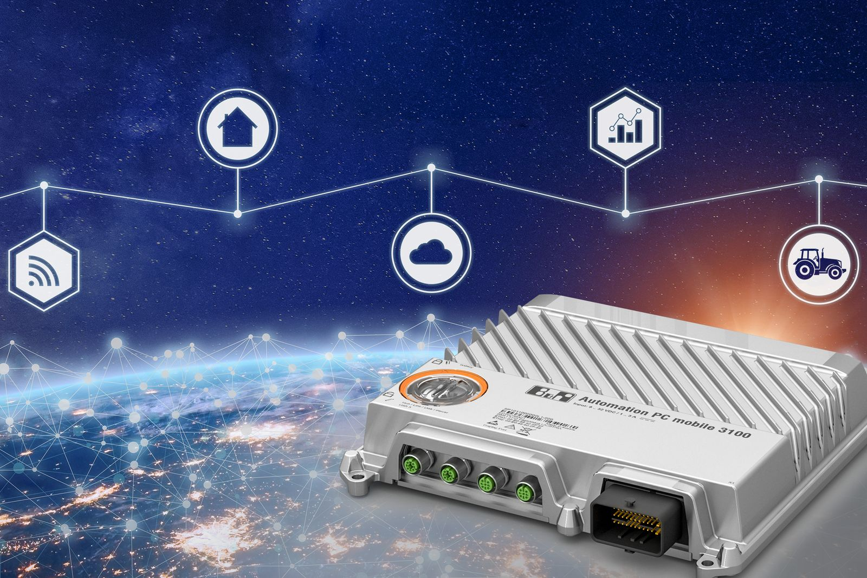
B&R ha añadido a su cartera de equipos móviles un potente PC con procesador Intel Core i.

Acerca de B&R
B&R, empresa perteneciente al Grupo ABB y con sede en Austria, es líder mundial en automatización industrial. B&R combina tecnología de vanguardia con ingeniería avanzada para proporcionar a usuarios de todos los sectores soluciones completas para la automatización de máquinas y fábricas, Motion Control, HMI y tecnología de seguridad integrada. El catálogo de productos se completa con estándares de comunicación de IoT industrial que incluyen OPC UA, POWERLINK y openSAFETY. Gracias a su única herramienta de software Automation Studio, B&R redefine constantemente el futuro de la ingeniería de automatización. El espíritu innovador que mantiene a B&R a la vanguardia de la automatización industrial está impulsado por el compromiso de simplificar los procesos y superar las expectativas de los clientes.Para más información, visite www.br-automation.com.
Para más información, visite www.br-automation.com.

